Zdrapka Wielkopostna © 2021

Odkryj wyzwanie na Wielki Post 2021

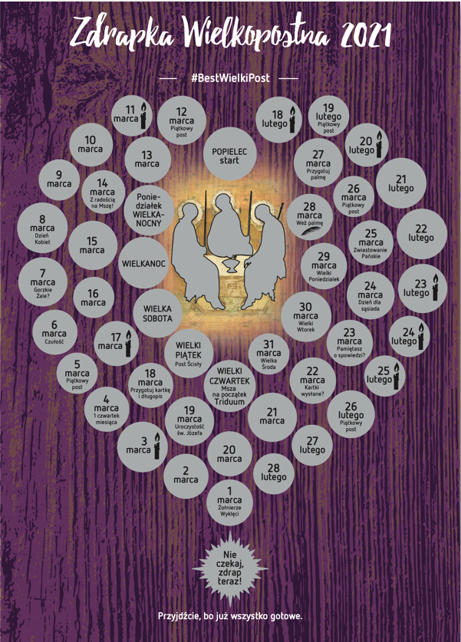
- Nasze hasło to “Przyjdźcie, bo już wszystko gotowe” Łk 14, 17.
- Cel na rok 2021: SPOTKANIE: pragniemy pomagać w scalaniu pękniętych relacji oraz w ukazywaniu znaczenia tradycji Wielkiego Postu.
- Dostosowaliśmy treści zadań Zdrapki do aktualnych warunków, bo nadal zmagamy się z konsekwencjami pandemii.
Proponujemy wartościowe zadania służące m.in. spotkaniu, integracji rodzin, pogłębianiu relacji międzyludzkich, budowaniu wspólnoty i zachęcające do aktywnego i wspólnotowego – nawet w tej sytuacji – uczestnictwa we Mszy Świętej.
Wizerunek: zdrapki zostały ułożone w formie serca wokół trzech postaci. Jest to fragment przepięknej ikony Rublowa “Gościnność Abrahama” lub “Trójca Święta”. Ilustracja ma podkreślać główny cel Zdrapki Wielkopostnej 2021 jakim jest SPOTKANIE (Boga z człowiekiem, we wspólnocie).

Przykładowe zadania

Treści Zdrapki Wielkopostnej otrzymały Nihil Obstat. Oto przykładowe zadania:
- Wybierz formę postu. Może chleb i woda?
- Kwarantanna? Czy ktoś potrzebuje pomocy, zakupów lub rozmowy? Działaj!
- Dziś odmów Drogę Krzyżową i zyskaj odpust zupełny (za kogo?).
- Godzinę przeznacz dla innych (działanie, spotkanie lub rozmowa).

Jakie wartości odkryjesz pod zdrapką w 2021 roku:

Akcentujemy
- Wspólnotę; Jedność; Zgodę
- Szansę na przypomnienie sobie sensu i kierunku własnego życia; dostrzeżenie kruchości życia ludzkiego oraz Opatrzności Bożej
- Wartość Eucharystii; Mszę Świętą jako wydarzenie wspólnotowe.
- Zachowanie istniejących dotąd więzi społecznych
- Szansę na głębsze zrozumienie Mszy Świętej
- Powrót do tradycji Wielkiego Postu: modlitwy, jałmużny, postu, Drogi Krzyżowej i innych form modlitwy.
Przeciwdziałamy
- Przesadnej izolacji; narastającym podziałom społecznym
- Brakowi sensu życia; zamieraniu relacji; samotności
- Opustoszeniu parafii; “odpływaniu” ludzi z niedzielnych oraz transmitowanych Mszy Świętych
- “Mechanicznemu” udziałowi w Eucharystii
- Zapominaniu tradycji wielkopostnych.

Dołącz do akcji „Misjonarz na Post” 2021!
Na świecie pracuje obecnie 1892 polskich misjonarzy. Obok ewangelizacji zajmują się też poprawą jakości życia ludzi, wśród których pracują. Budują studnie, ośrodki zdrowia czy placówki edukacyjne. Oprócz wsparcia materialnego potrzebne jest także to… duchowe.
Uczestnicy inicjatywy poprzez post, modlitwę, ofiarowanie cierpienia lub inne dobre postanowienia wykazują się troską o zadania misyjne, jakie stawia przed sobą Kościół. „Misjonarze są najlepszymi dyplomatami promującymi nasz kraj na obczyźnie. Dyplomacja zawodowa obłożona jest wieloma warunkami, natomiast bezpośrednio z ludźmi kontaktuje się misjonarz” – mówił w 2018 r. abp Stanisław Gądecki. To właśnie misjonarze są często jedynymi osobami, które nie tylko pomagają ale także uczą, pokazują ludziom nowe perspektywy czy dają narzędzia do tego, by poprzez edukacje mieć wpływ na swoje życie. I to właśnie najczęściej w takiej perspektywie przedstawia się ich posługę. Trzeba jednak pamiętać, że nie mniej ważna jest modlitwa. Ona bardzo pomaga tym, którzy pracują często w skrajnie wymagających warunkach w różnych regionach świata.
W tym roku do grona osób wspierających duchowo polskie misjonarki i misjonarzy dołączyli Przyjaciele Misji, którzy modlą się za misjonarzy i misje przez cały rok.
Wejdź na stronę misjonarznapost.pl i…… możesz tylko zyskać

Wylosuj patrona na 2021 rok
Każdego roku we wszystkich klasztorach Zgromadzenia Sióstr Matki Bożej Miłosierdzia odbywa się losowanie rocznych Patronów. Do tego wydarzenia wielką wagę przywiązywała św. Siostra Faustyna, gdyż spodziewała się wielkiej pomocy z nieba, udzielanej jej na prośbę Patrona Roku. Święci bowiem, to nie tylko wzory chrześcijańskiego życia, od których wiele się można nauczyć, ale także możni orędownicy u Boga, którzy wstawiają się za nami.
Wraz z Patronem otrzymujemy roczną intencję do modlitwy, którą możemy podejmować na różne sposoby, nawet krótkim aktem strzelistym, oraz przesłanie, które najczęściej pochodzi z „Dzienniczka” św. Siostry Faustyny.
Wejdź na stronę www.faustyna.pl i…… odnajdź „zakładkę” Patron 2021 Losowanie

